Отчёт по лабораторной работе 15
Настройка сетевого журналирования
Абрикосов Артем
Содержание

1 Цель работы
Получение навыков по работе с журналами системных событий.

2 Выполнение

2.1 Настройка сервера сетевого журнала
- На сервере выполнен переход в каталог конфигураций rsyslog и создан файл конфигурации сетевого хранения журналов netlog-server.conf в каталоге /etc/rsyslog.d.
- В файле /etc/rsyslog.d/netlog-server.conf включён приём сообщений системного журнала по TCP-порту 514 с использованием модуля imtcp.
- 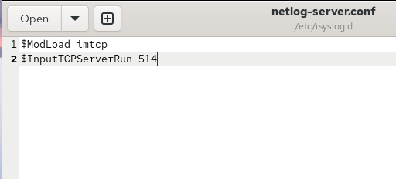
- Рис. 1: Файл конфигурации netlog-server.conf
- После внесения изменений выполнен перезапуск службы rsyslog. Проверено, что служба rsyslog прослушивает TCP-порт 514 по протоколам IPv4 и IPv6.
- На сервере настроен межсетевой экран для приёма сообщений по TCP-порту 514. Порт добавлен как во временную, так и в постоянную конфигурацию firewalld.
- 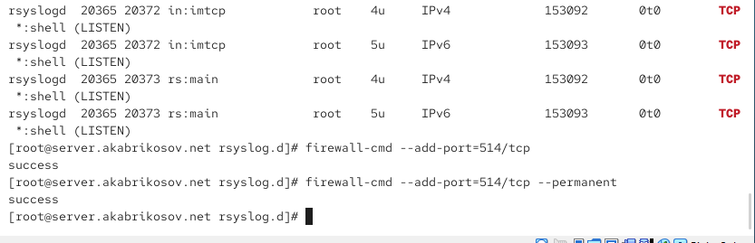
- Рис. 2: Настройка firewalld для TCP-порта 514

2.2 Настройка клиента сетевого журнала
- На клиентской виртуальной машине в каталоге /etc/rsyslog.d создан файл конфигурации сетевого журналирования netlog-client.conf.
- В файле /etc/rsyslog.d/netlog-client.conf настроено перенаправление всех сообщений системного журнала на сервер server.akabrikosov.net по TCP-порту 514 с использованием надёжного соединения.
- 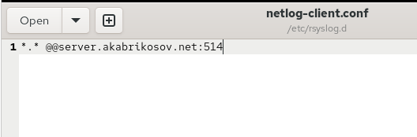
- Рис. 3: Файл конфигурации netlog-client.conf
- После изменения конфигурации выполнен перезапуск службы rsyslog на клиенте.

2.3 Просмотр и проверка журналов
- На сервере выполнен просмотр системного журнала. В файле журнала зафиксированы сообщения как от локальных сервисов сервера, так и от клиентской виртуальной машины, что подтверждает корректную настройку сетевого журналирования.
- 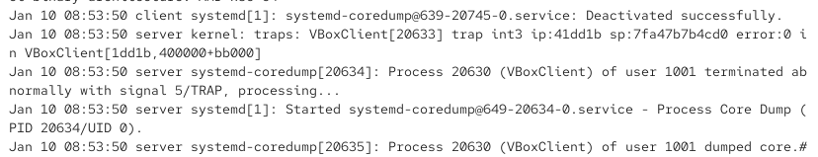
- Рис. 4: Просмотр системного журнала на сервере
- Под пользователем akabrikosov на сервере запущено графическое приложение gnome-system-monitor для контроля состояния системы и активных процессов.
- 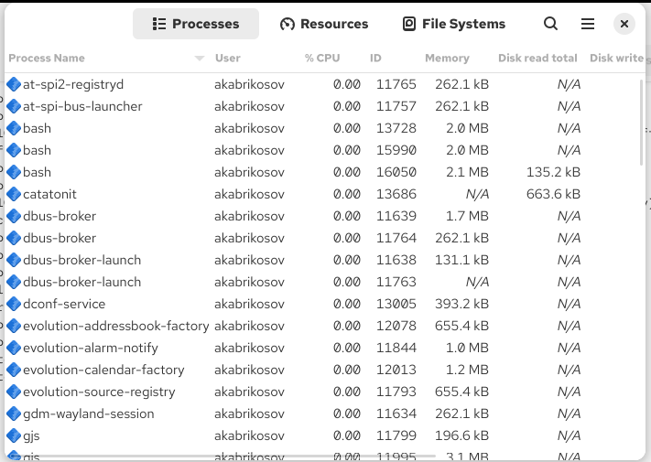
- Рис. 5: Запуск gnome-system-monitor
- Выполнена попытка установки просмотрщика системных журналов lnav на сервере. Установка завершилась ошибкой отсутствия пакета в доступных репозиториях, что зафиксировано в отчёте.
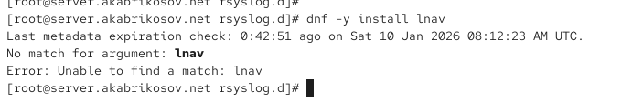
Рис. 6: Ошибка установки пакета lnav

2.4 Внесение изменений в настройки внутреннего окружения виртуальных машин
- На виртуальной машине server в каталоге /vagrant/provision/server создана структура каталогов для хранения конфигураций сетевого журналирования. Файл netlog-server.conf скопирован в подкаталог netlog/etc/rsyslog.d.
- В каталоге /vagrant/provision/server создан исполняемый скрипт netlog.sh, обеспечивающий копирование конфигурационных файлов, восстановление контекстов SELinux, настройку межсетевого экрана и перезапуск службы rsyslog.
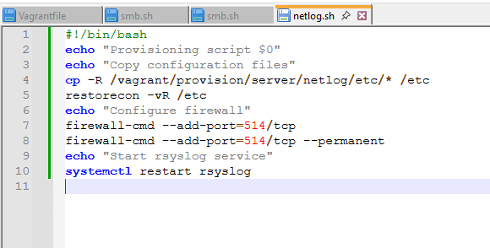
Рис. 7: Скрипт netlog.sh для сервера
- На виртуальной машине client создан каталог /vagrant/provision/client/netlog, в который помещён файл netlog-client.conf. Также создан исполняемый скрипт netlog.sh, выполняющий установку необходимых пакетов, копирование конфигурационных файлов и перезапуск службы rsyslog.
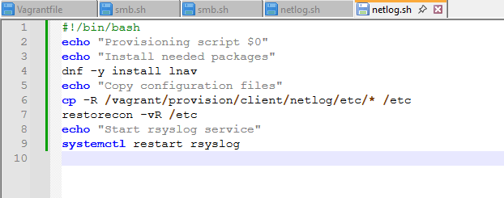
Рис. 8: Скрипт netlog.sh для клиента
- Для автоматического применения настроек при загрузке виртуальных машин в файл Vagrantfile добавлены секции provision для сервера и клиента, обеспечивающие выполнение соответствующих скриптов netlog.sh в заданном порядке.

3 Вывод
В ходе выполнения лабораторной работы была выполнена настройка системы централизованного сетевого журналирования на базе службы rsyslog.
Реализован приём сообщений журнала по TCP-протоколу на сервере и настроена передача системных сообщений с клиентской виртуальной машины.
Проверена корректность работы сетевого журналирования путём анализа записей в системных журналах сервера.
Дополнительно выполнена автоматизация конфигурации с использованием provisioning-скриптов Vagrant, что обеспечивает воспроизводимость настроек при повторном развёртывании виртуальных машин.

4 Контрольные вопросы
- Какой модуль rsyslog вы должны использовать для приёма сообщений от journald
Для приёма сообщений от journald в rsyslog используется модуль imjournal.
Он обеспечивает прямое взаимодействие rsyslog с журналом systemd-journald.
- Как называется устаревший модуль, который можно использовать для включения приёма сообщений журнала в rsyslog
Устаревшим модулем является imuxsock, который принимает сообщения через Unix-сокет /dev/log.
- Чтобы убедиться, что устаревший метод приёма сообщений из journald в rsyslog не используется, какой дополнительный параметр следует использовать
Для этого используется параметр OmitLocalLogging, который предотвращает дублирование сообщений, передаваемых через сокет.
- В каком конфигурационном файле содержатся настройки, которые позволяют вам настраивать работу журнала
Основные настройки работы журналирования systemd содержатся в конфигурационном файле /etc/systemd/journald.conf.
- Каким параметром управляется пересылка сообщений из journald в rsyslog
Пересылка сообщений из journald в rsyslog управляется параметром ForwardToSyslog.
- Какой модуль rsyslog вы можете использовать для включения сообщений из файла журнала, не созданного rsyslog
Для чтения сообщений из произвольных файлов журнала используется модуль imfile.
- Какой модуль rsyslog вам нужно использовать для пересылки сообщений в базу данных MariaDB
Для пересылки сообщений в базу данных MariaDB применяется модуль ommysql.
- Какие две строки вам нужно включить в rsyslog.conf, чтобы позволить текущему журнальному серверу получать сообщения через TCP
Для этого необходимо загрузить модуль imtcp и указать порт приёма TCP-сообщений, обычно 514.
- Как настроить локальный брандмауэр, чтобы разрешить приём сообщений журнала через порт TCP 514
Для разрешения приёма сообщений журнала необходимо открыть TCP-порт 514 в правилах локального межсетевого экрана, добавив его во временную и постоянную конфигурации.

